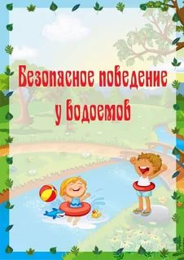

Памятка для родителей
по безопасности детей на воде в летний период
УВАЖАЕМЫЕ РОДИТЕЛИ!
Безопасность жизни детей на водоемах во многих случаях зависит

ТОЛЬКО ОТ ВАС!
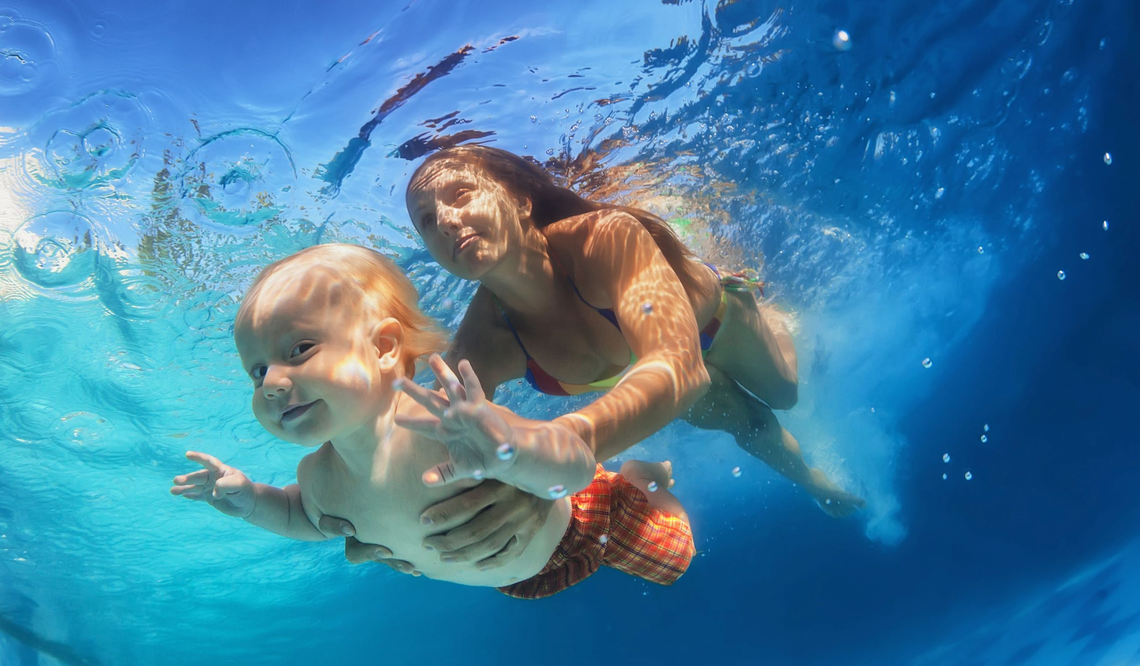
У маленьких детей обычно отсутствует природный страх перед водой и поэтому они смело лезут в нее, совершенно не осознавая грозящие им опасности. Дошкольники часто не способны адекватно оценить уровень угрозы, а значит, основная задача по обеспечению их безопасности на воде ложится на родителей. Малыши малышами, а взрослый должен неусыпно контролировать процесс купания детей, тем более дошкольного возраста, когда ребенок еще достаточно слаб и не организован и когда он может утонуть в считанные минуты. Наибольшую опасность утопление представляет для детей раннего возраста и является ведущей причиной смерти от непреднамеренных травм у детей от 1 года до 4-х лет. Маленькие дети могут утонуть даже в 2 см воды в ванне, старшие дети тонут в местах отдыха при плавании в реках и каналах, в прудах, в плавательных бассейнах. Грудные дети могут утонуть при оставлении одних в ванне или под наблюдением другого ребенка. Особому риску утопления подвержены дети, начинающие ходить, когда могут упасть или залезть в воду.
Из 750 тонущих детей, примерно 375 тонут менее чем в 22 метрах от родителей. Из десяти утонувших детей один тонет прямо на глазах у родителей, не понимающих, что происходит.
Утопление может произойти в течение нескольких секунд.
Помните! Если ребенок ушел под воду, следует немедленно провести комплекс реанимационных мероприятий — искусственное дыхание и закрытый массаж сердца.
Если ребенок тонул, даже если «недолго» пробыл под водой, и он на первый взгляд вполне нормально себя чувствует, срочно обращайтесь за медицинской помощью!
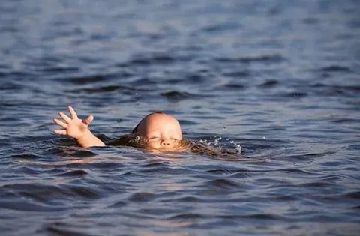

Правила безопасности на воде купания - купание в открытых водоемах:
· Для плавания используйте лишь круги и жилеты, предназначенные для применения в открытых водоемах, у них должны быть толще стенки и, желательно, несколько автономных камер. Чтобы ребенок не утонул при проколе одной из них.
· Всегда будьте возле ребенка, который в воде. Не отводите от него взгляда. Дошкольник может за секунду уйти под воду и захлебнуться.
· Если берете ребенка кататься на лодках, водных велосипедах и других плавательных всегда надевайте на него еще на берегу спасательный жилет.
· Плавайте в специально отведенных местах с чистым проверенным дном, и где есть спасатель и медицинский пункт.
· Если вы плаваете с детьми на природе, то выбирайте чистое мелкое место с течением меньше 0,5 метра/секунду. Предварительно проверьте самостоятельно дно, оно должно быть не топким и без острых предметов. Всегда будьте возле малышей.
· Не разрешайте дошкольникам заплывать далеко от берега и нырять на мелких местах или там, где незнакомое дно.
· Для плавания используйте лишь круги и жилеты, предназначенные для применения в открытых водоемах, у них должны быть толще стенки и, желательно, несколько автономных камер. Чтобы ребенок не утонул при проколе одной из них.
· Не разрешайте дошкольникам заплывать далеко от берега и нырять на мелких местах или там, где незнакомое дно.

Правила безопасности на воде - купание в надувных бассейнах

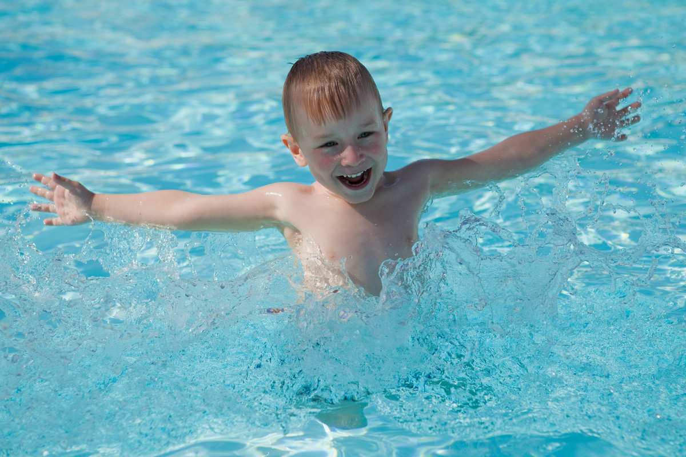
· Никогда не позволяйте детям нырять в надувные бассейны.
· Не оставляйте дошкольников без присмотра даже в маленьком тазике. Малыш может упасть лицом в воду и утонуть, у него еще слишком слабые руки для веса тела и поэтому ему тяжело подниматься.
· Максимально оградите несанкционированных доступ к бассейну малышей, чтобы они самовольно не пошли плавать. Для этого снимайте лестницу, ставьте заградительный барьер, не оставляйте стулья по которым можно забраться внутрь, надевайте на верх плотный защитный чехол (который не провалится под весом ребенка или двух) или сливайте воду из бассейна. Надежной изгородью от малышей можно считать заслон высотой от полутора метров, в котором либо отсутствуют горизонтальные перекладины, либо они слишком малы, чтобы по ним удобно было взобраться.
· Если у вас большой надувной бассейн с мощной системой слива и наполнения, то убедитесь что выпускная система не создает мощного давления, которое может засосать ребенка.

Общие правила безопасности родителям при купании дошкольников
· Никогда не купайтесь в непогоду.

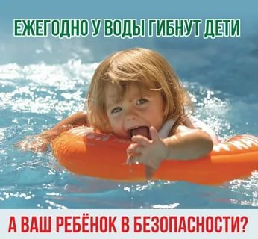
· Всегда разъясняйте детям правила поведения на воде и не подавайте им дурной пример.
· Никогда не ведите детей купаться в нетрезвом состоянии.
· Наблюдайте за купающимися детьми.
· Контролируйте эмоциональное состояние дошкольника, чтобы заигравшись, он не нахлебался воды.
· Если ваш дошкольник уже хорошо плавает и ныряет, то не позволяйте ему нырять в местах, где глубина меньше, чем 2,5 метра.
· Не разрешайте дошкольникам плавать в одиночку, всегда находитесь на расстоянии до метра от них и подстраховывайте малышей рукой, даже если ребенок плывет с надувным кругом или жилетом.
· При купании старайтесь, чтобы всегда на дежурстве был спасатель или инструктор, но никогда не рассчитывайте только на них, помните, что вы в первую очередь отвечаете за безопасность собственного ребенка на воде.
· Следите, чтобы маршруты плавания маленьких детей не пересекались со старшими, это может привести к травме.
· Не купайтесь с детьми в местах, где это запрещено.
· Не заплывайте за буйки, не прыгайте в воду со скал или в местах с неизвестным дном.
· Старайтесь держать ребенка в поле своего зрения, когда он находится в воде.
· Для детей, которые плохо плавают, применяйте специальные средства безопасности, надувные нарукавники или жилеты.
· Строго контролируйте нахождения ребенка в воде, чтобы избежать переохлаждения. После купания в соленой воде необходимо помыться пресной.
· Более взрослые дети подросткового возраста, если и идут сами к водоему, то должны плавать только в специально отведенных для этого местах с безопасным проверенным дном, при отсутствии глубоких ям, сильного течения, водоворотов или больших волн.
· Достаточно взрослые дети уже должны знать не только правила поведения на воде и уметь плавать, но и обладать навыками поведения в критических ситуациях. Они должны понимать как себя вести, если судорогой свело ногу, уметь определить тонущего человека, оказать первую медицинскую помощь и т.д.
· Купаться надо часа через полтора после еды;
· Если температура воды менее +16 °С, то купаться вообще не рекомендуется, так как от холода могут начаться судороги или может произойти потеря сознания;
· При температуре воды от +17 до +19 °С и температуре воздуха около 25 °С, в воде не следует находиться более 10-15 минут;
· Нельзя после перегрева на солнце или долгого бега резко прыгать в холодную воду, это может вызвать шок и потерю сознания или остановку сердца. Предварительно надо сполоснуться водой

Итак, дошкольникам необходимо четко усвоить следующие правила безопасности на воде:

· Если ты видишь, что кто-то тонет или кому-то плохо, сообщи об этом взрослым.
· Если ты наглотался воды, замерз, у тебя судорога или просто плохо - выйди из воды!
· Будь осторожен на берегу реки, озера или моря, там могут быть ямы даже недалеко от берега.
· Нельзя играть в воде в игры связанные с захватами соперника и удержанием его под водой, твой товарищ может захлебнуться и потерять сознание.
· Не игнорируйте правила поведения на воде и не разрешайте делать это детям.
· Вода - опасная для людей стихия.
· Даже спокойная водная гладь, несмотря на кажущуюся безопасность, таит в себе угрозы.
· Причем неприятности обычно случаются не с теми детьми, которые не умеют плавать, поскольку они обычно не заходят в воду глубже, чем по пояс, а с тем, кто мнят себя отличными пловцами. Многие несчастные случаи происходят именно из-за купания в запрещенных местах.

